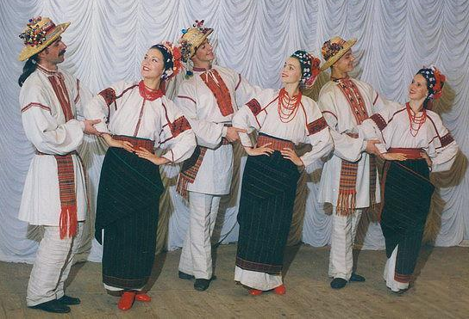
Іл. 2. Сценічні костюми Народного ансамблю танцю «Покуття», м. Коломия,
2010 р.

